emináře
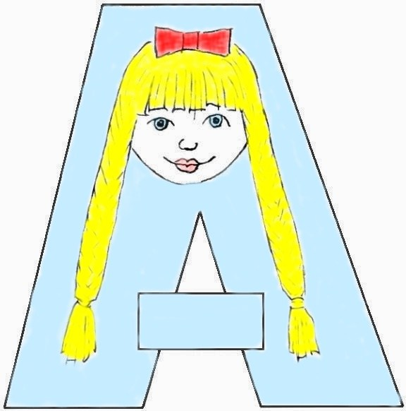
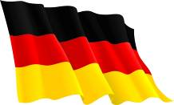
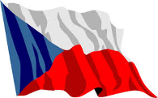

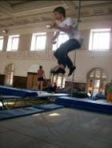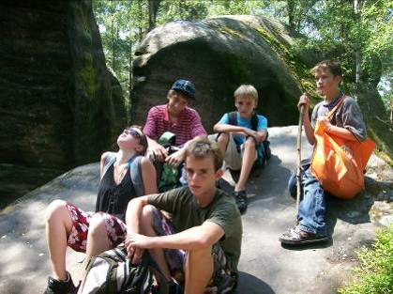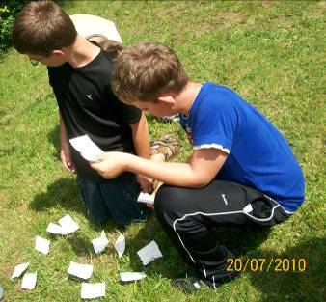
Helena Štrofová 603 487 060
helena.strofova@seznam.cz
www.centrum-arabela.cz
adresa:
Srbská 12, Liberec 11 460 11

1. termín
23.7. - 2. 8. 2023
2. termín
nebude

- mezinárodní pobytový kemp u Baltského moře
- letos pouze jeden turnus – zúčastní se 12 dětí
- pro děti ve věku 10-15 let (nutno dodržet)
- propojení české a německé skupiny
- metoda výuky formou projektů, her, výletů a dalších zajímavých činností
- potřebujete platný pas

Centrum volného času
Arabela
Ahlbeck

